Prefeitura Municipal de Mossoró
Secretaria Municipal da Educação, Cultura, Esporte e Lazer-SEMECE
Gerência Executiva Pedagógica
Divisão de Educação Especial

7º Encontro de professoras do Programa Libras nas Escolas
14 de dezembro de 2016

Celebrando a alegria de mais um ano de experiências, trocas e interações.

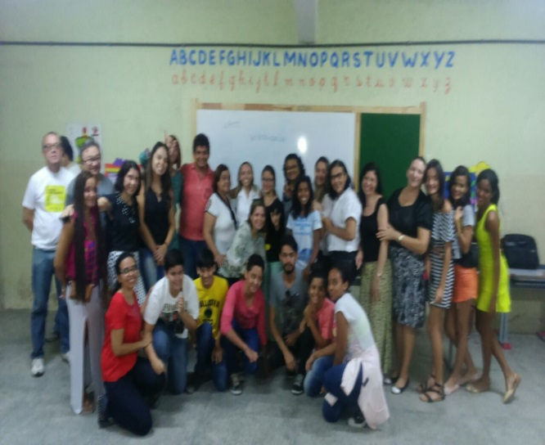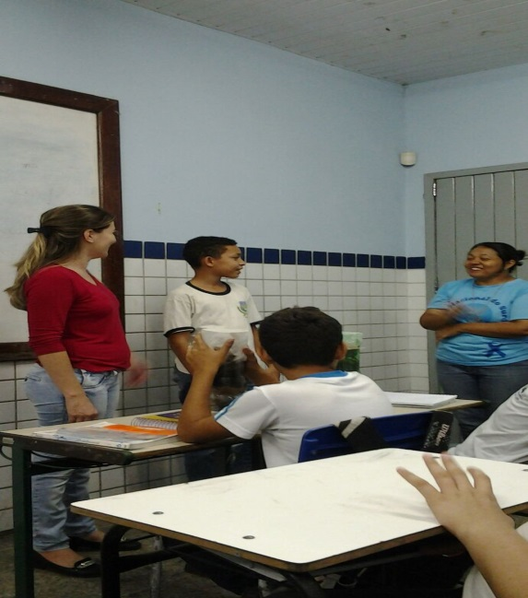
Encontro de Formação em Libras- E.M Leoncio Aula de Libras 6º ano- E.M Manoel Assis

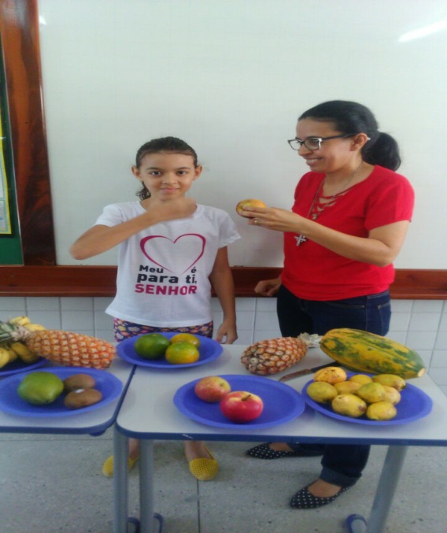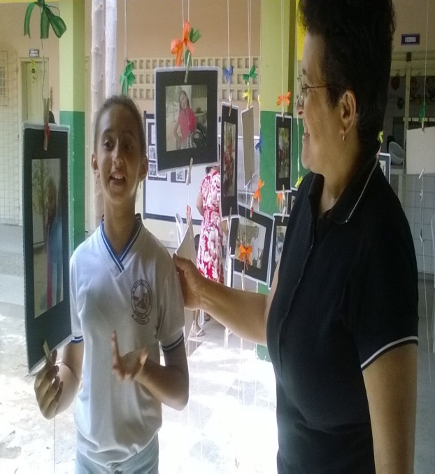
Aula de Libras 4º ano-E.M Paulo Cavalcante Exposição de fotografias 4º ano-E.M.Marineide Pereira

Objetivos:
- dialogar e esclarecer dúvidas para o relato de experiências com os professores nas aulas de Libras que será apresentada no Encontro dia 16/12,
- propor ações de registro dos estudantes atendidos no ano de 2016.

1-Acolhida:
2- Dialogando e esclarecendo dúvidas sobre o relato de experiências:
Inez | Rita | Vera | Verônica

3-Proposta de relatório final dos alunos atendidos pelo Programa Libras
- O que foi bom?
- O que precisa melhorar?
- Sugestões para 2017

4- Avaliação

Um bom encontro para todas!!!
Cláudia, Cristianne, Nenem, Rosely e Selma.

Celebrai!

Celebrai, do raiar do dia até o anoitecer:
O fato de estardes vivos e livres,
O privilégio de poderdes pensar,
Ver, ouvir, falar, andar e governar-vos.
Celebrai! Sois capazes e úteis,
Sentis os aromas ao vosso redor,
Podeis saborear o prato preferido,
Tendes onde ficar e para onde ir.
Celebrai família, trabalho, amor, amigos e saúde.
Há milhões que não possuem tanto quanto vós.
Ainda assim, celebram e dão lições
De otimismo, persistência e superação.
Celebrai! Lembrai que sois ímpares
E podeis fazer a diferença no mundo.
Afinal, a vossa própria existência
É, por si só, motivo para celebração.

Josselene Marques

